**Муниципальное образование Советский район**

**Ханты-Мансийский автономный округ – Югра**

**Администрация Советского района**

**Управление образования**

**ПРИКАЗ**

«02» декабря 2022 г. № 1014

**О регистрации заявлений на прохождение государственной итоговой аттестации по образовательным программам среднего общего образования, сдачу единого государственного экзамена в 2023 году**

На основании приказа Департамента образования и науки Ханты-Мансийского автономного округа – Югры от 30.11.2022 № 10-П-2734 «О регистрации заявлений на прохождение государственной итоговой аттестации по образовательным программам среднего общего образования, сдачу единого государственного экзамена на территории Ханты-Мансийского автономного округа – Югры в 2023 году» (далее – Приказ ДОиН № 2734), в целях организации регистрации заявлений на прохождение государственной итоговой аттестации по образовательным программам среднего общего образования, сдачу единого государственного экзамена (далее – ГИА-11, ЕГЭ) в 2023 году на территории Советского района

**ПРИКАЗЫВАЮ:**

1. Отделу общего образования Управления образования администрации Советского района (Исаковой Н.В.) обеспечить:
   1. Ознакомление руководителей муниципальных общеобразовательных организаций Советского района (далее – МОО) с Приказом ДОиН №2734.
   2. Прием и своевременную регистрацию заявлений на прохождение ГИА-11, сдачу ЕГЭ в 2023 году, в том числе в дистанционной форме от обучающихся по образовательным программам среднего профессионального образования, выпускников прошлых лет в сроки, установленные Порядком регистрации заявлений на прохождение ГИА-11, сдачу ЕГЭ в 2023 году, утвержденным пунктом 1 Приказа ДОиМП № 2734 (далее – Порядок).
   3. Контроль за работой мест регистрации заявлений на прохождение ГИА-11, сдачу ЕГЭ в досрочный и основной периоды проведения ГИА-11 в 2023 году в соответствии с Порядком.
   4. Размещение на официальном сайте Управления образования администрации Советского района, социальных сетях и в средствах массовой информации актуальной информации по приему заявлений на прохождение ГИА-11, сдачу ЕГЭ в 2023 году не позднее 16.12.2022.
2. Руководителям МОО обеспечить:
   1. Организацию работы мест регистрации заявлений на прохождение ГИА-11, сдачу ЕГЭ в досрочный и основной периоды проведения ГИА-11 в 2023 году в соответствии с Порядком.
   2. Прием и своевременную регистрацию заявлений на прохождение ГИА-11, сдачу ЕГЭ в 2023 году, в том числе в дистанционной форме от обучающихся, завершающих освоение образовательных программ среднего общего образования, лиц, осваивающих образовательные программы среднего общего образования в форме самообразования, семейного образования в сроки, установленные Порядком.
   3. Доведение настоящего приказа, Приказа ДОиМП №2734 до сведения педагогов, обучающихся 11(12) классов МОО, их родителей (законных представителей).
   4. Размещение актуальной информации по приему заявлений на прохождение ГИА-11, сдачу ЕГЭ в 2023 году на официальном сайте МОО, социальных сетях не позднее 16.12.2022.
3. Контроль за исполнением данного приказа возложить на заместителя начальника Управления образования по общему образованию Петрушко М.А.

Начальник 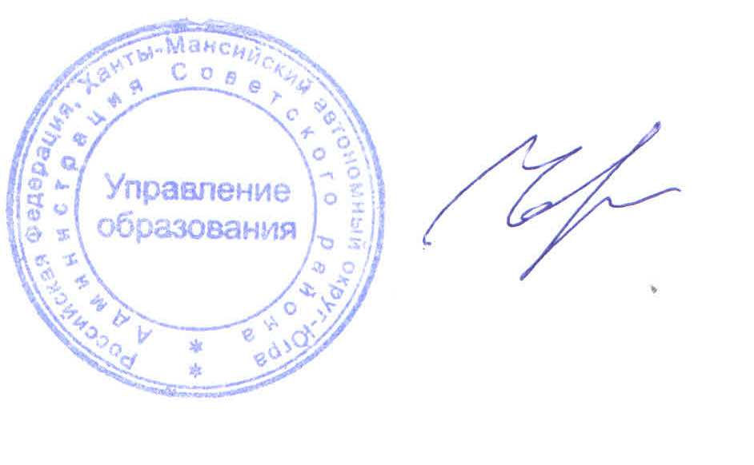 Н.В. Черемных

Исполнитель:

Шараковская Юлия Сергеевна,

заместитель начальника отдела общего образования

Тел. 8 (34675) 55-408

Согласовано:

Заместитель начальника

Управления образования по общему образованию

____________________М.А. Петрушко

«___» декабря 2022 года

Начальник отдела общего образования

____________________Н.В. Исакова

«___» декабря 2022 года

Рассылка:

В дело – 1

ООО - 1

ОО-11